Не сиди долго за компьютером ПОМНИ  о безопасности в интернете  - не рассказывай о себе важной информации  - осторожно с незнакомцами  - не спеши отправлять SMS  - будь дружелюбен  - не открывай незнакомые файлы  - установи антивирус  - спрашивай у взрослых, если что-то не понятно  - не забывай, что интернет – это не главное увлечение в жизни  ЭТО ВАЖНО!  - Не забываете о правилах гигиены  - Соблюдайте режим дня (режим дня способствует правильному развитию, укреплению здоровья, воспитанию воли, дисциплинированности)  - Больше гуляйте на свежем воздухе,  играйте в подвижные игры  Правила поведения школьников во время зимних каникул  - Соблюдай правила безопасности поведения на дорогах и на улице.  Не нарушай правила ПДД.  2. Соблюдай правила пожарной безопасности и электробезопасности.  3. Соблюдай правила поведения в общественных местах.  4. Соблюдай правила личной безопасности на улице:  - Если на улице кто-то подозрительный идёт и бежит за тобой, а до дома далеко, беги в ближайшее людное место: к магазину, автобусной остановке.  - Если незнакомые взрослые пытаются увести тебя силой, сопротивляйся, кричи, зови на помощь: "Помогите! Меня уводит незнакомый человек!"  - Не соглашайся ни на какие предложения незнакомых взрослых и не садись с ними в машину.  - Никогда не хвастайся тем, что у твоих взрослых много денег.  - Не приглашай домой незнакомых ребят, если дома нет никого из взрослых.  - Не играй с наступлением темноты.  МЕДИЦИНСКАЯ МАСКА  Многие люди уверены, что повязки на лицо совершенно не защищают от вирусов и бактерий. Это не так! Проблема в том, что мы не умеем их носить. Медицинская маска – это барьер между слизистой человека и источником инфекции.  Правила использования медицинской маски:  - Маска должна плотно сидеть на лице, полностью закрывая рот, нос и подбородок.  - Старайтесь не касаться поверхностей маски при ее снятии, если вы ее коснулись, тщательно вымойте руки с мылом или спиртовым средством.  - Влажную или отсыревшую маску следует сменить на новую, сухую.  - Маска уместна, если вы находитесь в месте массового скопления людей, в общественном транспорте, а также при уходе за больным, но она нецелесообразна на открытом воздухе.  - Во время пребывания на улице полезно дышать свежим воздухом и маску надевать не стоит.  СОБЛЮДАЯ эти не сложные ПРАВИЛА, вы сможете защитить себя от различных заболеваний!  УВАЖАЕМЫЕ РОДИТЕЛИ!  С целью обеспечения профилактики ГРИППА, COVID 19 и других вирусных заболеваний, необходимо проводить следующие мероприятия:  - соблюдение режима дня (достаточный сон, прогулки на свежем воздухе, избегать физических и умственных перегрузок);  - избегать как переохлаждений, так и перегревания детей, особенно младшего возраста;  - регулярно и тщательно мыть руки с мылом в течение 20 секунд (лучше вместе с детьми), это послужит хорошим примером.  - использовать индивидуальные или одноразовые полотенца;  - во время кашля и чихания прикрывать рот и нос одноразовыми платками;  - проводить влажную уборку помещения, в котором находится ребёнок и квартиры в целом с применением дезинфицирующих средств;  - регулярно проветривать помещения.  ПРИ ПЕРВЫХ ПРИЗНАКАХ ЗАБОЛЕВАНИЯ:  - Изолировать ребенка от других детей (членов семьи).  - Вызвать врача.  - Исключить пребывание ребенка в организованном коллективе. | ВАЖНЫЕ И НУЖНЫЕ ТЕЛЕФОНЫ  ПОЛИЦИЯ – 02; 102  СКОРАЯ ПОМОЩЬ – 03; 103  МЧС (пожарная служба) – 01; 101  СЛУЖБА ГАЗА – 04; 104  ДЕТСКИЙ ТЕЛЕФОН ДОВЕРИЯ  8-800-2000-122  (звонок с любого телефона БЕСПЛАТНЫЙ)  ЕДИНЫЙ НОМЕР ЭКСТРЕННЫХ СЛУЖБ - 112  Методист, педагог дополнительного образования МБУДО «ДЭЦ» МО ГО Ялта РК  Алексеева Светлана Георгиевна  5. Соблюдай правила поведения около водоёмов во время их предзимнего замерзания, правила безопасности на льду.  6. Соблюдай правила поведения, когда ты один дома:  - Открывать дверь можно только хорошо знакомому человеку.  - Не оставляй ключ от квартиры в "надежном месте".  - Не вешай ключ на шнурке себе на шею.  - Если ты потерял ключ - немедленно сообщи об этом родителям.  Правила безопасности при обращении  с пиротехникой:  - При покупке пиротехники следует  убедиться, что товар заводского качества,  особое внимание необходимо обратить на наличие у продавца сертификатов  соответствия на приобретаемый товар,  наличие инструкции по применению,  которая должна быть размещена на самом изделии и изложена на русском языке.  - При малом размере изделий или их  поштучной реализации (петарды,  "жуки" и т.п.) требования по безопасному  применению должны прилагаться  продавцом на отдельном листе к каждому изделию.  Если вы больны друзья —  Знайте без подсказки:  В коллективе вы должны  Находиться в маске.  А вообще, сидите дома,  Не ходите по знакомым,  Чтобы им не угрожать,  Никого не заражать!  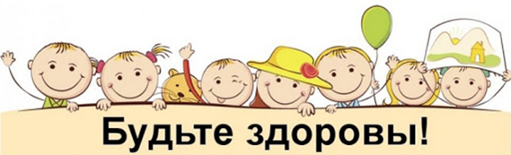  Методист, педагог дополнительного образования МБУДО «ДЭЦ» МО ГО Ялта РК  Алексеева Светлана Георгиевна  КАК СЕБЯ ЗАЩИТИТЬ?  Правило 1. Часто мойте руки с мылом. Гигиена рук – это важная мера профилактики распространения гриппа и коронавирусной инфекции. Мытьё с мылом удаляет вирусы. Если нет возможности помыть руки с мылом, пользуйтесь спиртсодержащими или дезинфицирующими салфетками. Чистка и регулярная дезинфекция поверхностей (столов, дверных ручек, стульев, гаджетов и др.) удаляет вирусы.  Правило 2. Соблюдайте расстояние и этикет Необходимо, соблюдать расстояние не менее 1- 1,5 метра от больных. Не трогать руками глаза, нос или рот. Вирус гриппа и коронавирус распространяются этими путями.  При кашле, чихании следует прикрывать рот и нос одноразовыми салфетками. Избегайте излишние поездки и посещения многолюдных мест. Избегайте поцелуев, объятий и рукопожатий при встрече, так можно уменьшить риск заболевания.  Правило 3. Ведите здоровый образ жизни. ЗОШ повышает сопротивляемость организма к инфекции.  Правило 4. Что делать в случае заболевания гриппом, коронавирусной инфекцией​? Оставайтесь дома и срочно обращайтесь к врачу. Следуйте предписаниям врача, соблюдайте постельный режим и пейте как можно больше жидкости. звоните на номер экстренной помощи 112 и 103. | РЕКОМЕНДАЦИИ И ПРАВИЛА  ПОВЕДЕНИЯ ШКОЛЬНИКОВ  ВО ВРЕМЯ ЗИМНИХ КАНИКУЛ  И  ПРАЗДНИКОВ  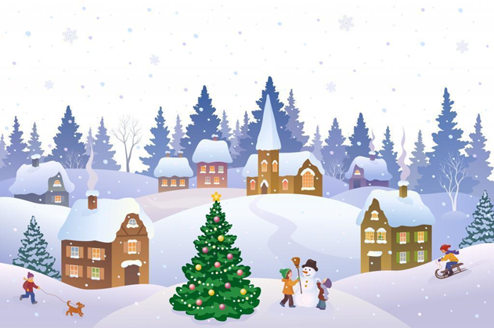  - Чтобы обезопасить себя от травм при использовании пиротехники, необходимо строго следовать инструкции по применению, в которой также указывается возрастной критерий лиц, допускающихся к использованию того или иного изделия.  Запомни!  Никогда без присмотра взрослого не покупай и не пользуйся пиротехническими изделиями!  Если всё же случилась с вами или с вашими близкими произошел несчастный случай необходимо немедленно сообщить в службу спасения по телефону "101".  8. Не играй с острыми, колющими и режущими, легковоспламеняющимися и взрывоопасными предметами.  9. Не употребляй лекарственные препараты без назначения врача, наркотики, спиртные напитки, не кури и не нюхай токсические вещества.  10. Остерегайся гололёда, во избежание падений и получения травм.  11. Не играй вблизи зданий, с крыш которых свисает снег и лёд.  ПАМЯТКА  ПРОФИЛАКТИКА ГРИППА, КОРОНАВИРУСА И ДРУГИХ ОРВИ    ЗАРАЗНОСТЬ ГРИППА, КОРОНАВИРУСА  И ДРУГИХ ОРВИ  Вирусы гриппа и коронавирусной инфекции вызывают у человека респираторные заболевания разной тяжести. Симптомы заболевания аналогичны симптомам обычного (сезонного) гриппа. Тяжесть заболевания зависит от целого ряда факторов, в том числе от общего состояния организма и возраста заболевшего.    - Основные симптомы:  - головная боль, потеря обоняния;  - заложенность носа, кашель, усталость и слабость, боль в мышцах;  - насморк, потеря вкуса, боль в горле, высокая температура.  В более тяжелых случаях могут появиться затрудненное дыхание, боль в грудной клетке, расстройства речи и движений.  - Вирус передается от человека к человеку воздушно-капельным путем.  Как правило, при непосредственном контакте с человеком с подозрением на вирус, у которого имеются характерные симптомы, в первую очередь кашель, чихание.

